
Коммерческое предложение по вывозу Отходов (не ТКО)
ООО «Экологическая компания» приглашает Вас к сотрудничеству:
У нас Вы можете получить полный комплекс услуг по вывозу Отходов (не ТКО), а также снега.

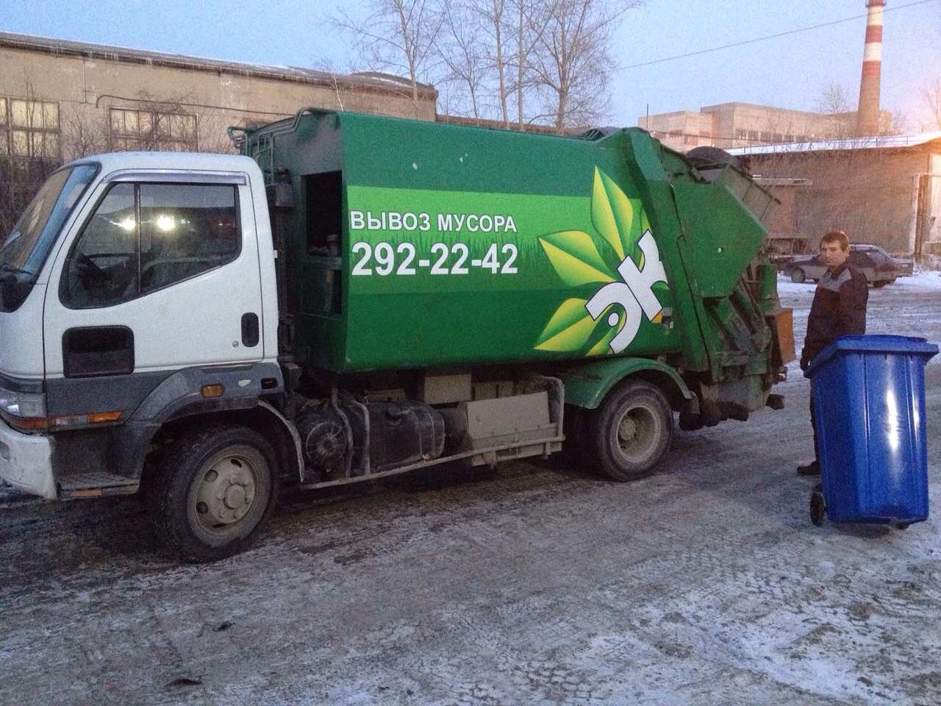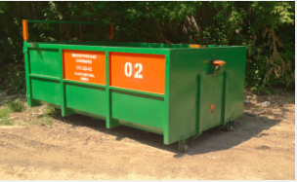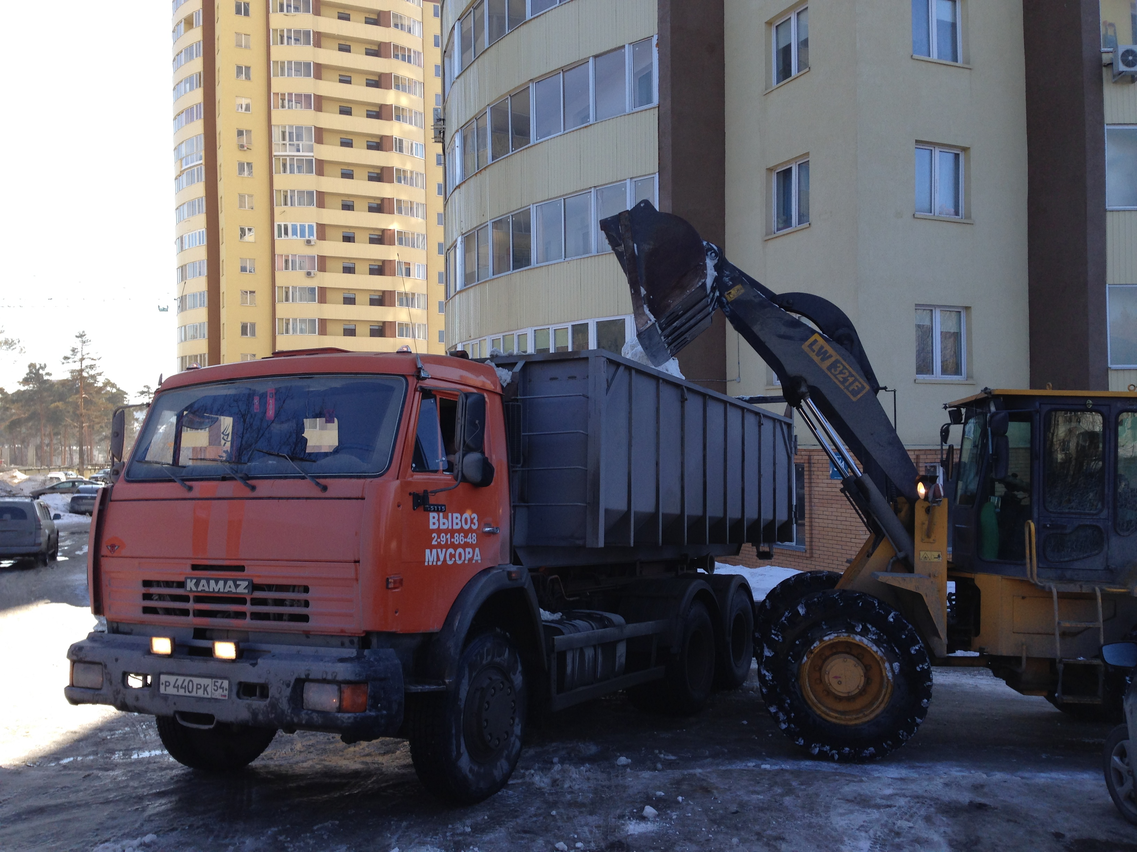
Вывоз мусоровозами Вывоз бункерами Вывоз снега

Предложение в ценах

Наименование | Цена
Вывоз Отходов пресскомпактором, бункером 30м3 | От 12000 руб.
Вывоз Отходов пресскомпактором, бункером 20м3 | От 8000 руб.
Вывоз Отходов бункером 12м3 | От 5000 руб.
Вывоз Отходов бункером 8м3 | От 4500 руб.
Вывоз Отходов контейнером 1,1м3 | От 400 руб.
Вывоз Отходов контейнером 0,6м3 | От 250 руб.
Фронтальный погрузчик 1,8м3 | 1500 руб./час
МКСМ | 1000 руб./час

С уважением, ООО “Экологическая компания”
+7 (383) 292-22-42
